Подача заявлений на проверку знаний через Госуслуги
(заявление подается не раньше 15 рабочих дней до назначенного срока, и не позднее 7 рабочих дней)

Для подачи заявления необходимо подготовить следующие сведения о работниках,
которые будут проходить проверку знаний:
- ФИО работника
- Дата рождения
- Серия, номер паспорта, кем выдан, дата выдачи, код подразделения
- Занимаемая должность
- Причина проверки знаний
- Для оперативного, оперативно-ремонтного, диспетчерского персонала – продолжительность дублирования (см. п.67 Правил работы с персоналом в организациях электроэнергетики)
- Уровень напряжения эксплуатируемого оборудования (до 1000В / до и выше 1000В)
- Необходимая группа по электробезопасности (I, II, III, IV, V)
- Категория персонала: административно-технический, ремонтный, оперативно-ремонтный, вспомогательный
- Для тех, кто уже имеет группу по электробезопасности: сведения о предыдущей проверке знаний (протокол проверки знаний/удостоверние по проверке знаний )
При отсутствии протокола проверки знаний (предыдущая проверка знаний 2021-2023 г), сообщить в учебный центр ОСЭП. Или, при наличии возможности, взять Протокол в Ростехнадзоре.

- Войти в личный кабинет на сайте госуслуги (от организации), используя данные для входа: логин, пароль, или электронную подпись.
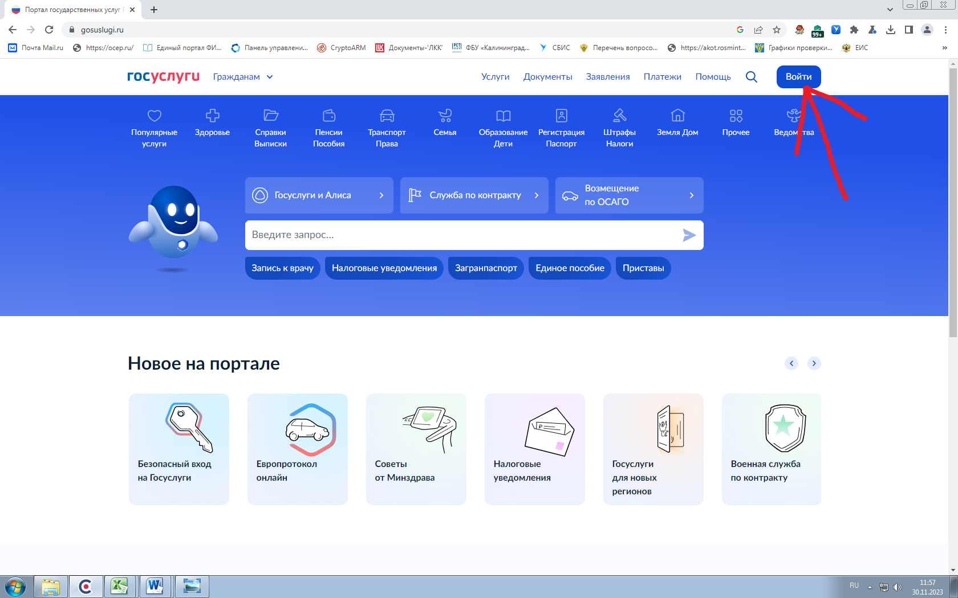
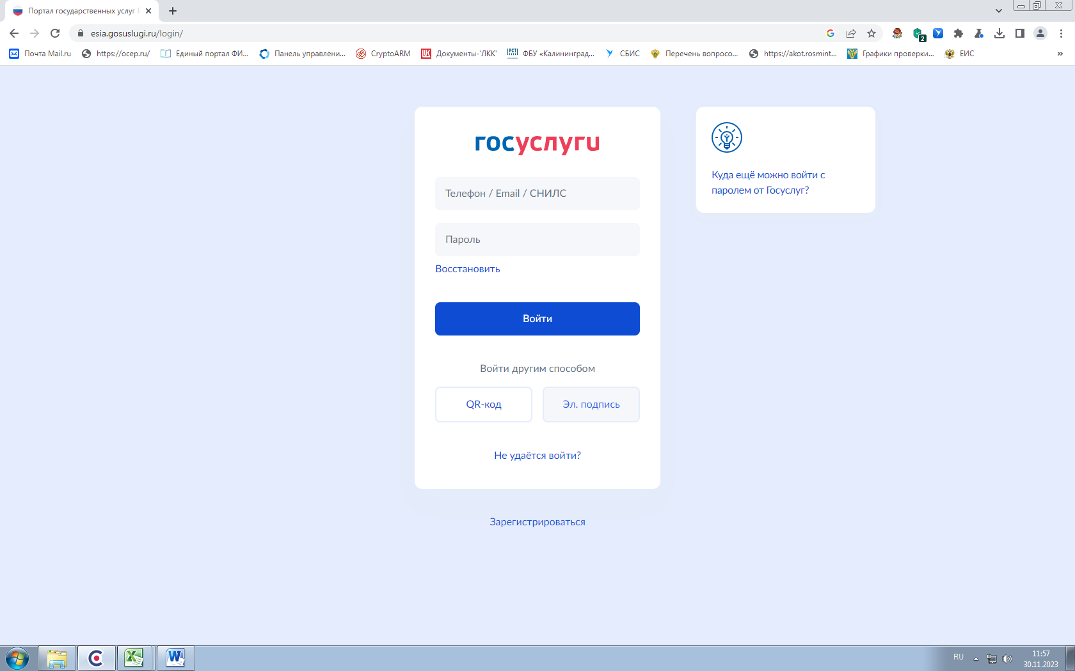

Зайти по ссылке: https://www.gosuslugi.ru/610096/1/form (страница откроется после входа в личный кабинет)

Или ввести в поиске «Заявление на проверку знаний правил в сфере электроэнергетики»

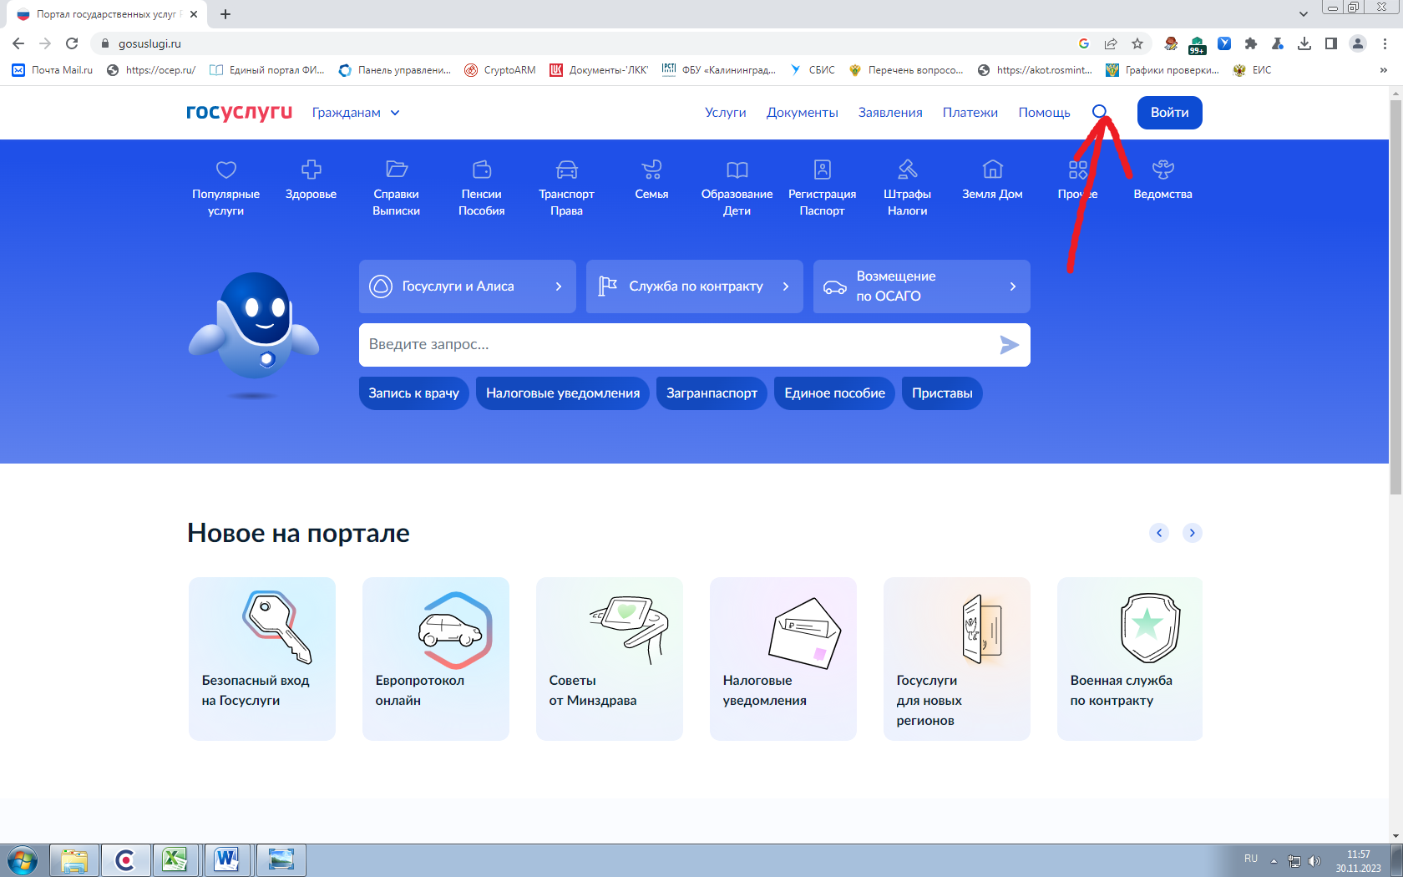

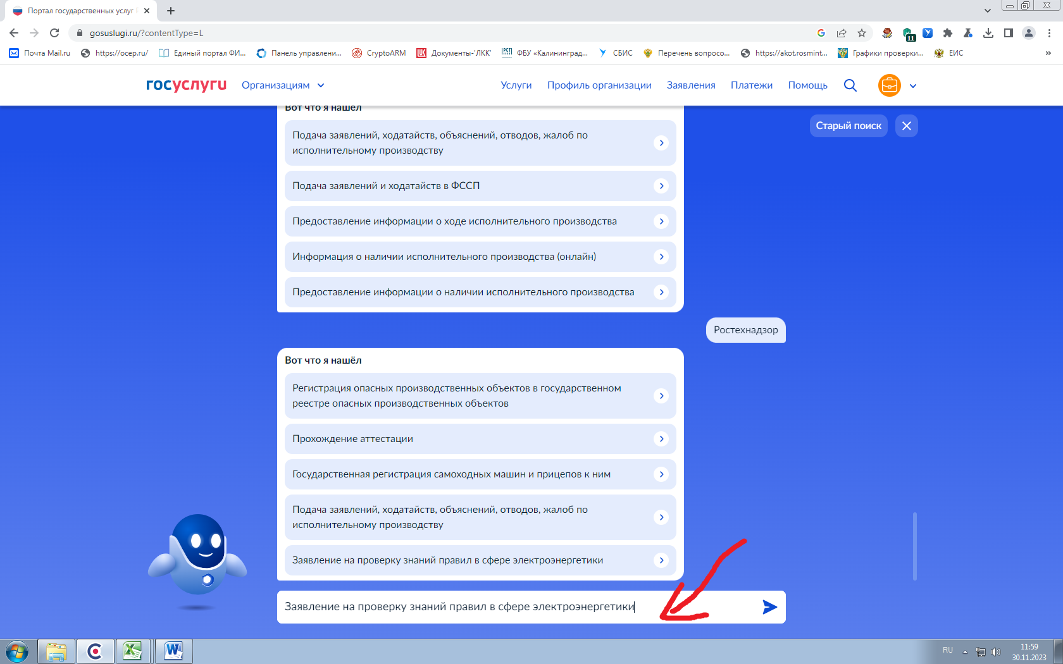

- Открывается страница «Подтверждение готовности работников …», далее нажимаем «Начать»
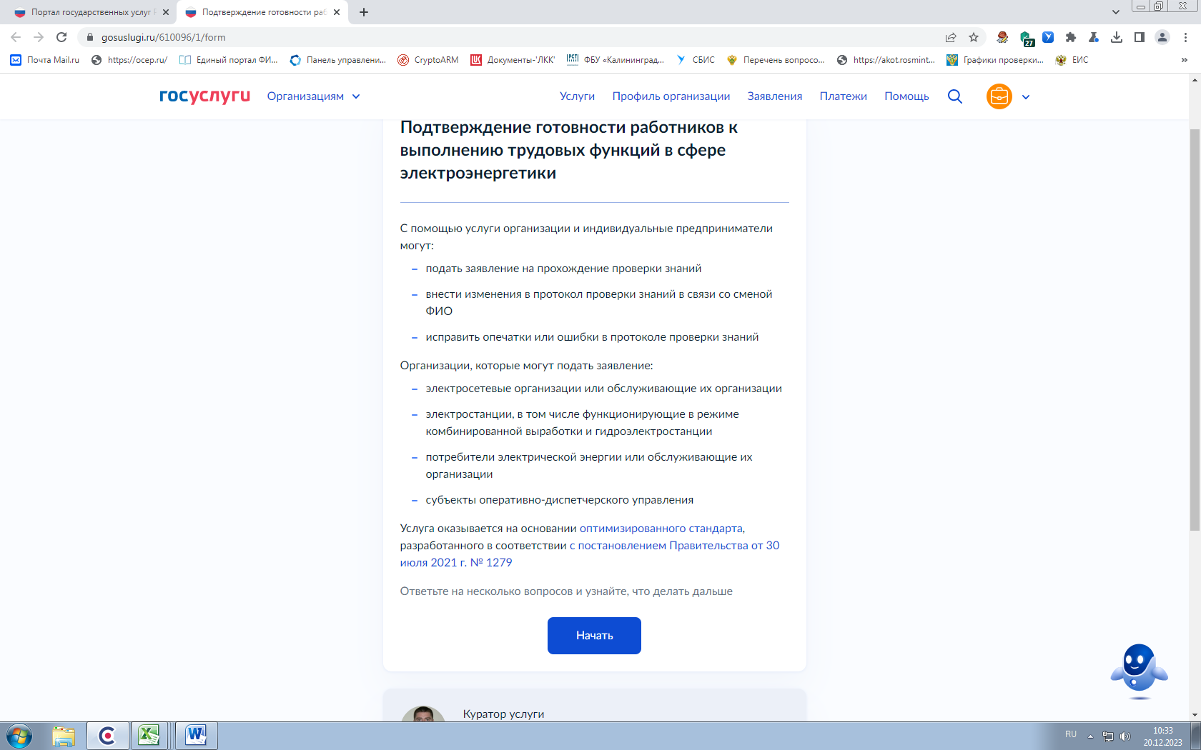

- Нажимаем «Пройти проверку знаний»

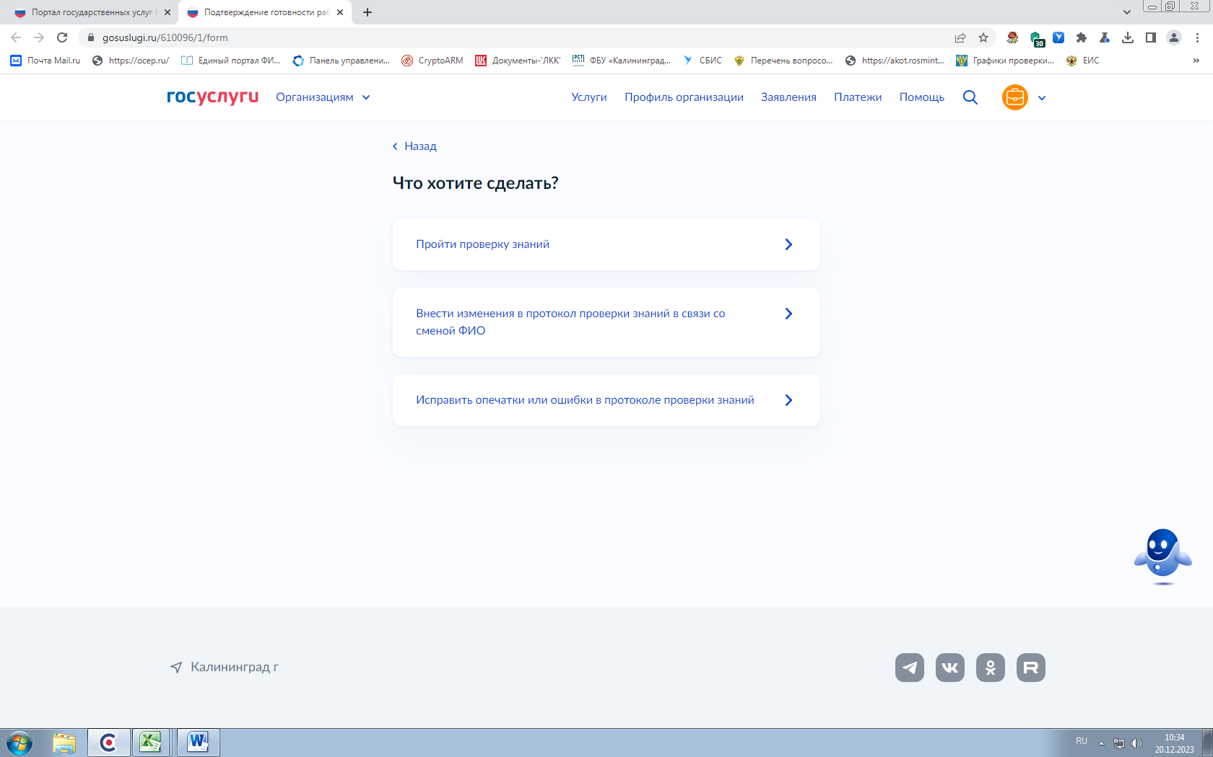

- Далее нужно выбрать, к какому типу относится ваша организация (электроустановки):
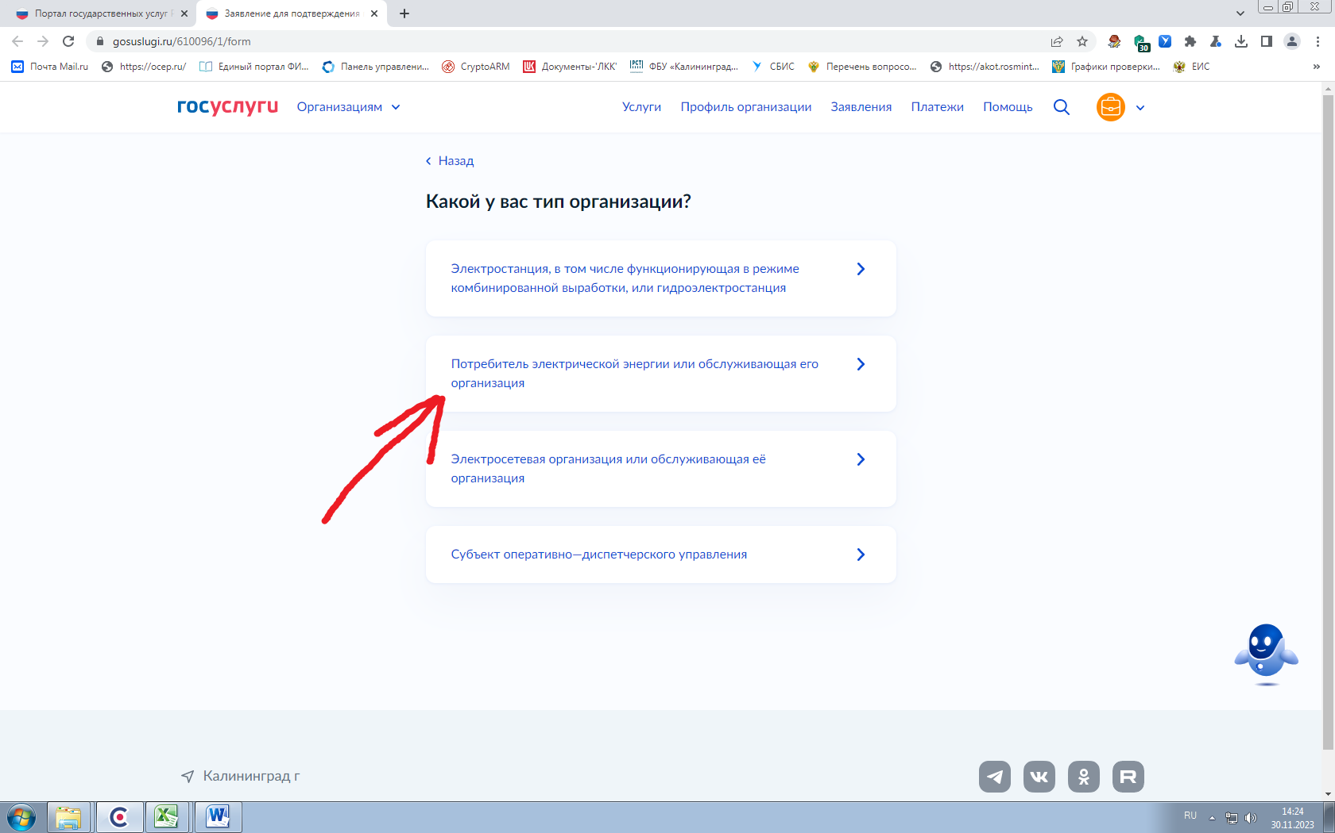

- Выбираем тип оборудования.
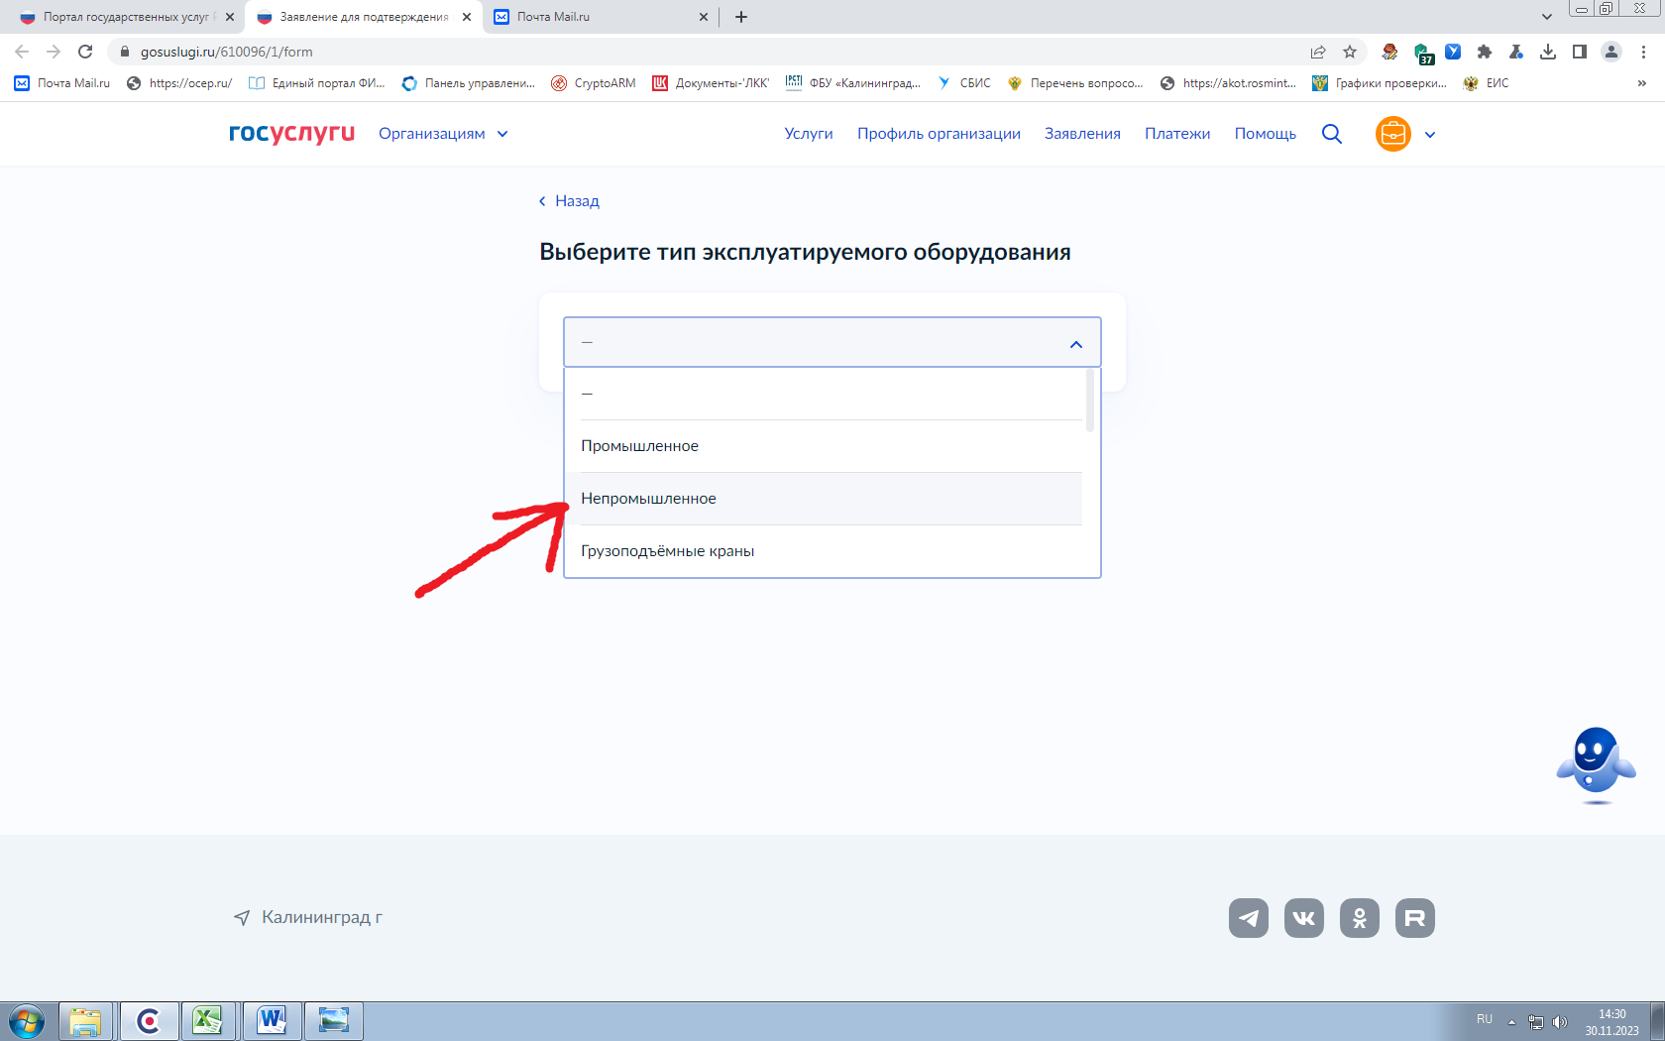

- Собираем необходимые данные о работниках. И нажимаем «Перейти к заявлению»
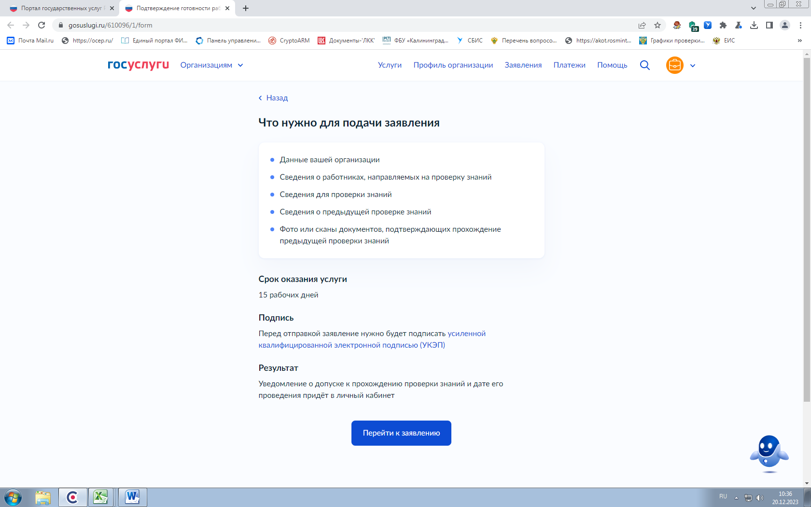

- Проверяем данные организации, от которой будет работник проходить проверку знаний и жмем «верно»

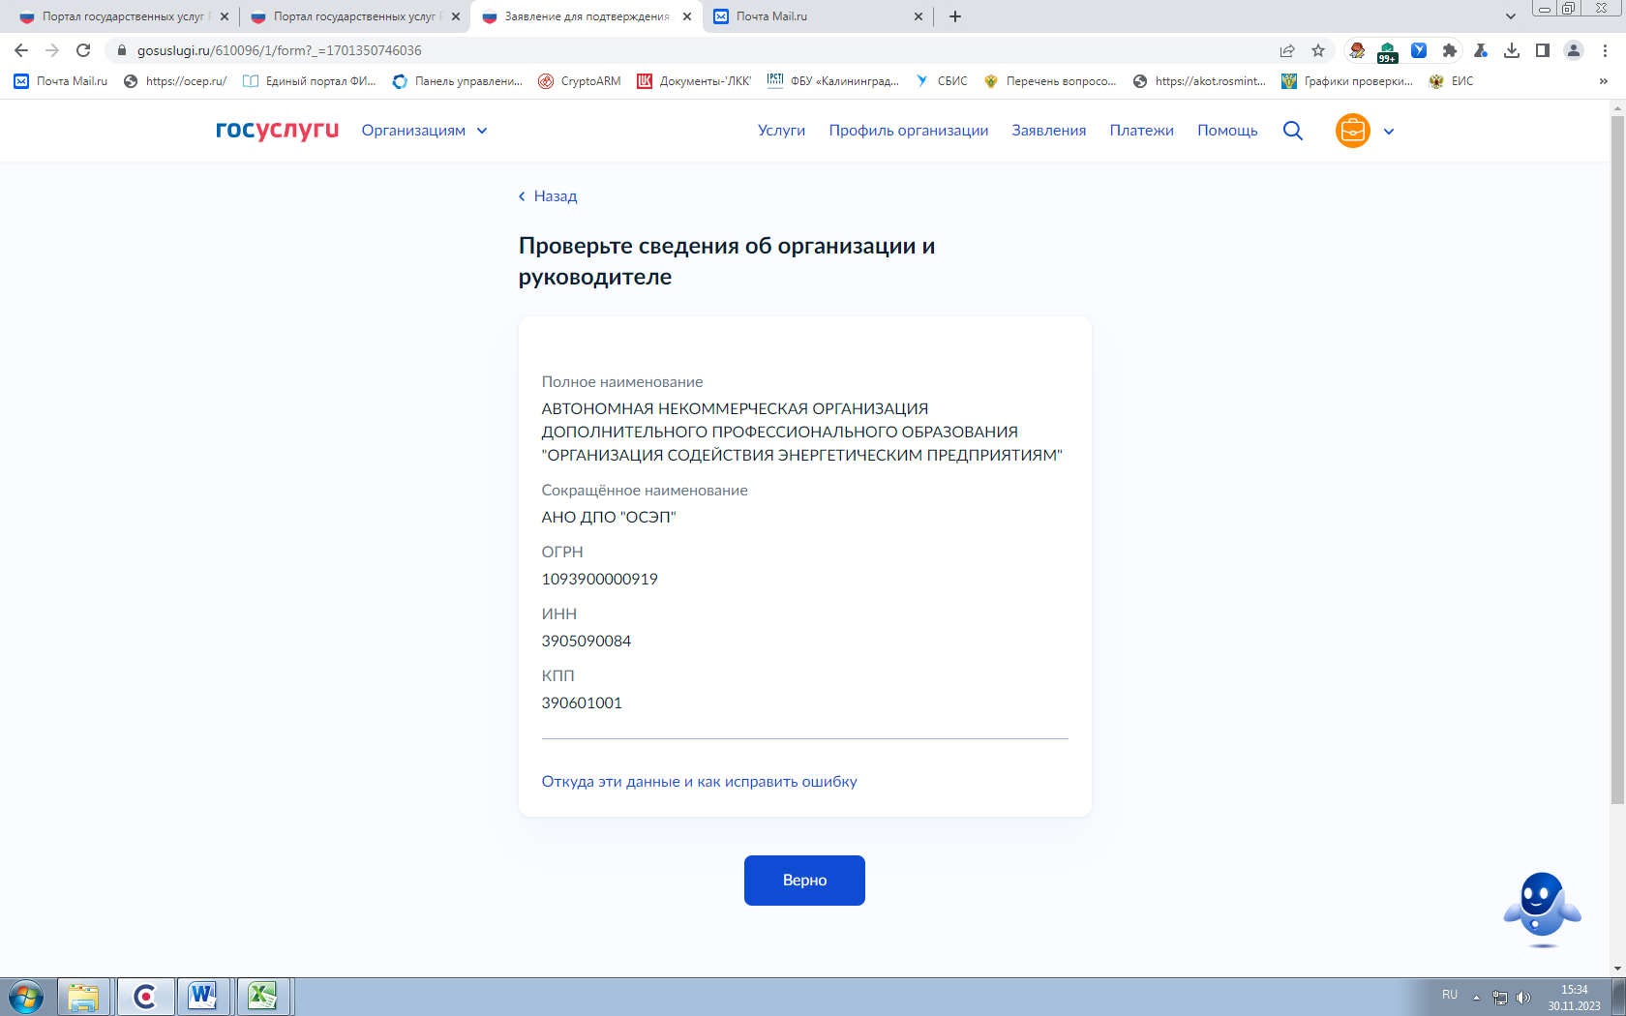
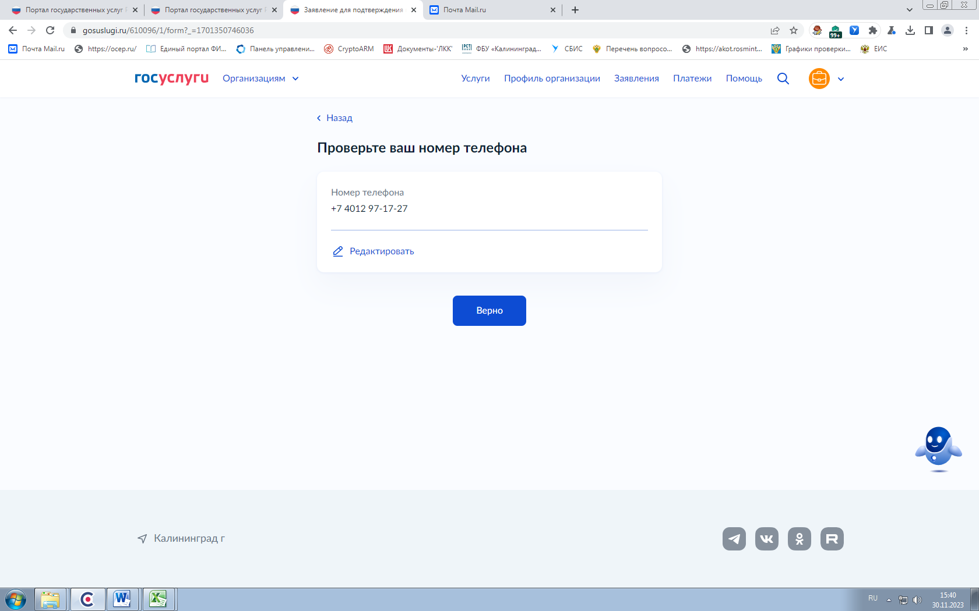
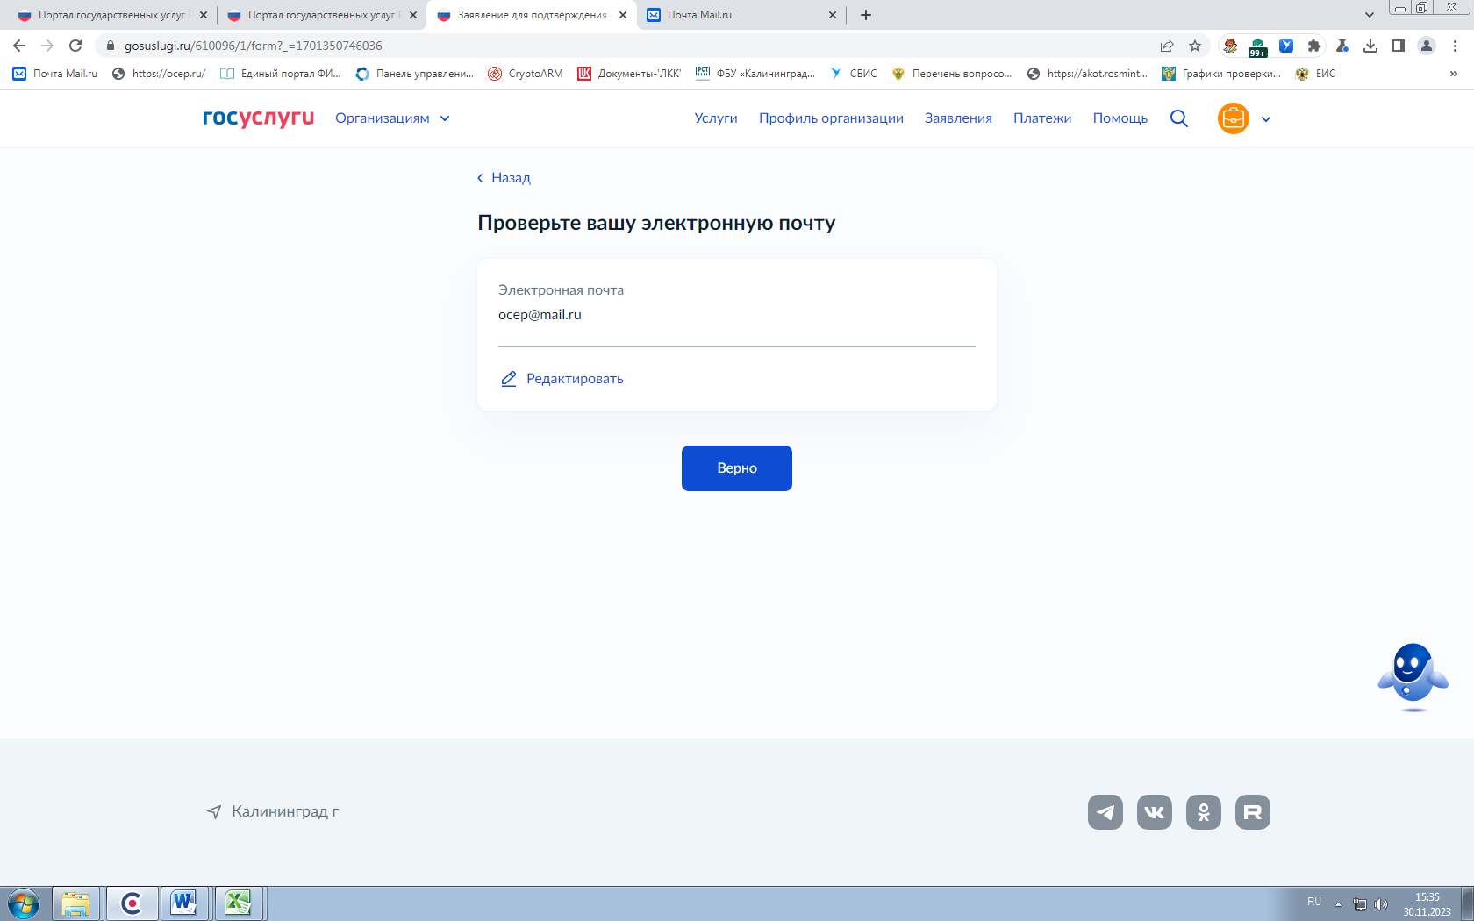
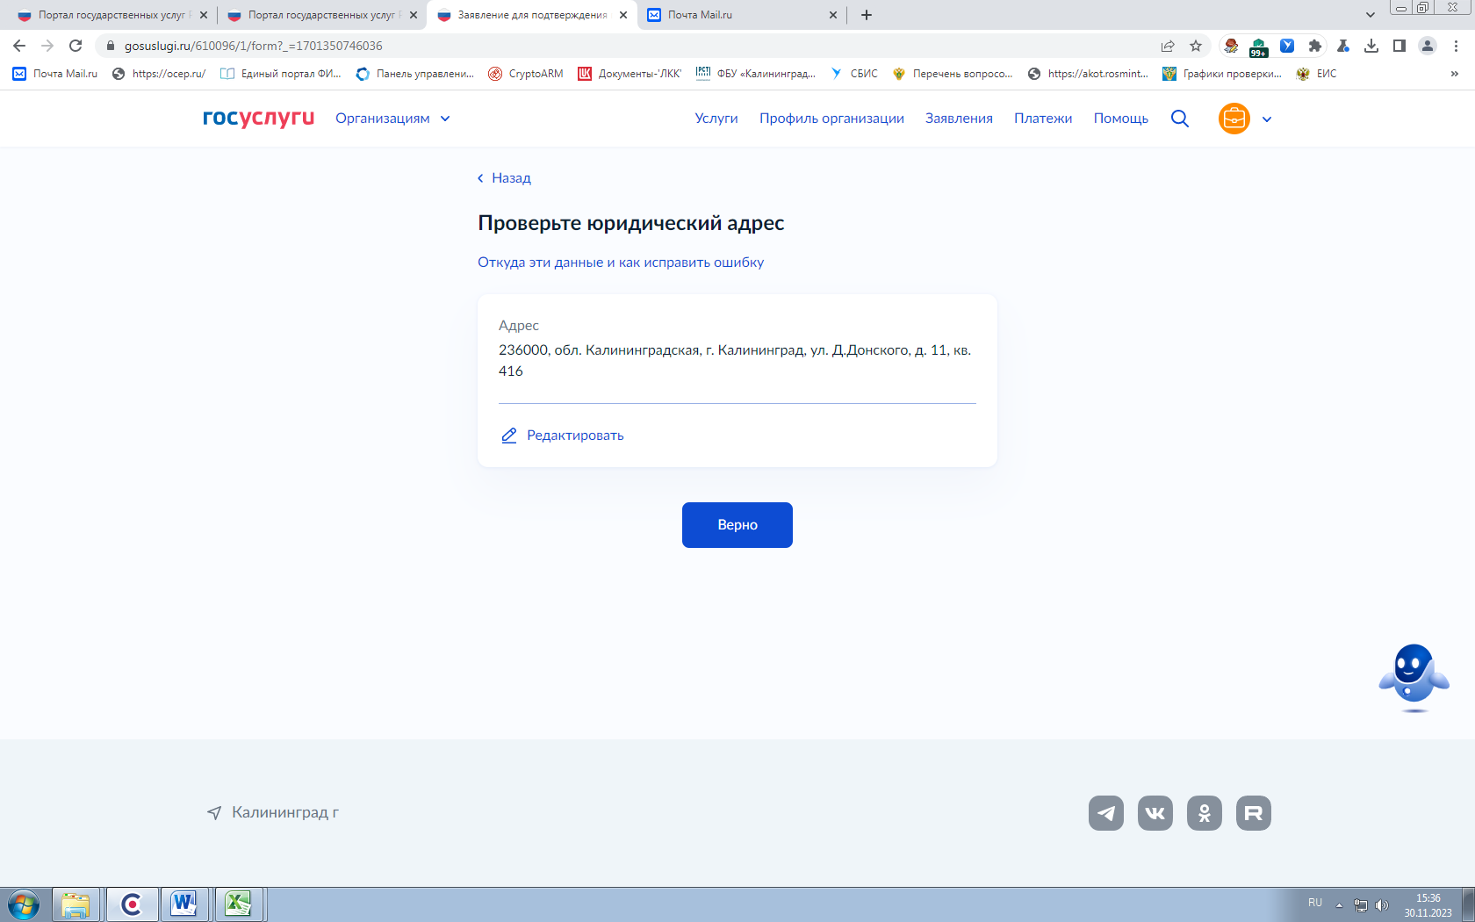
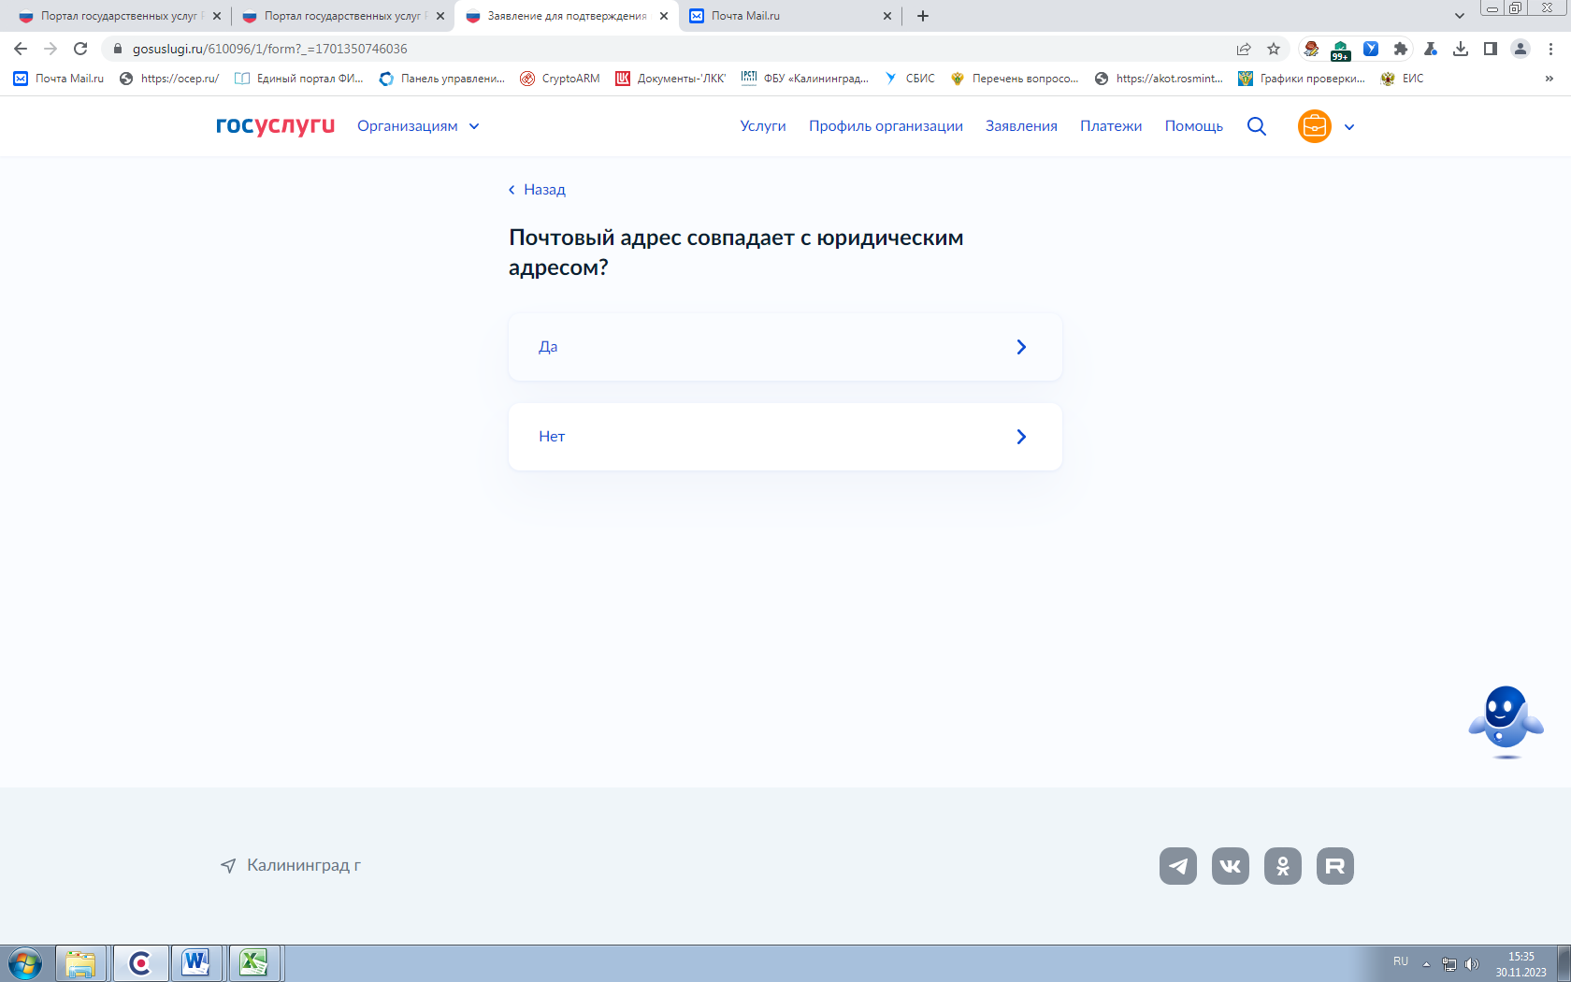

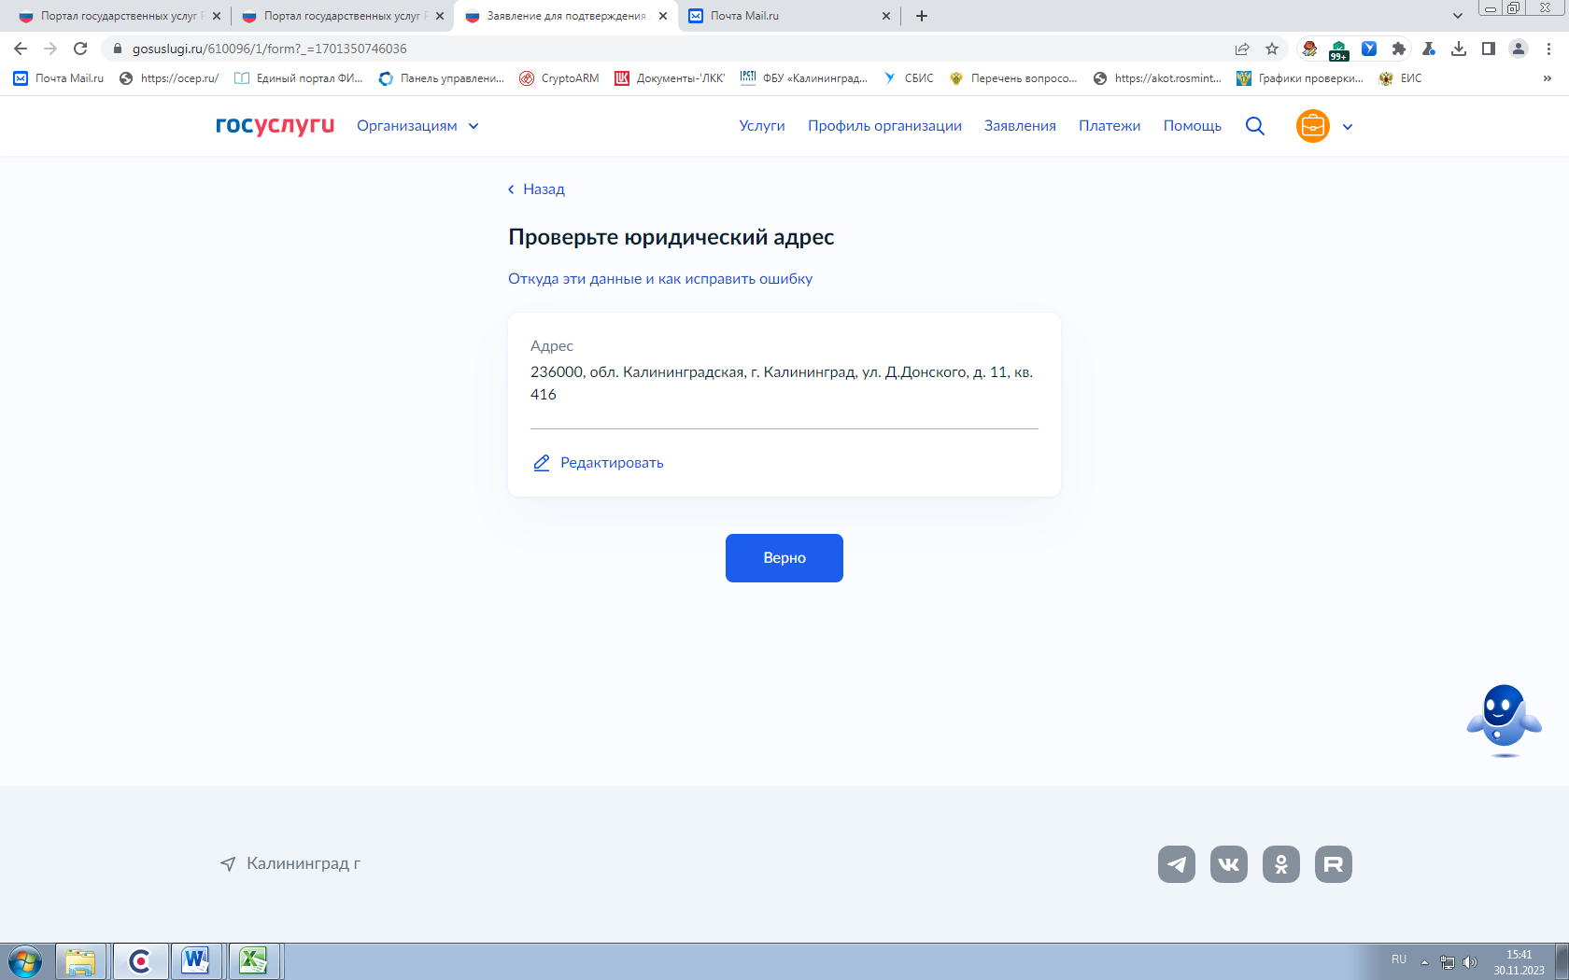

- Вносим сведения о работнике, который будет проходить проверку знаний:

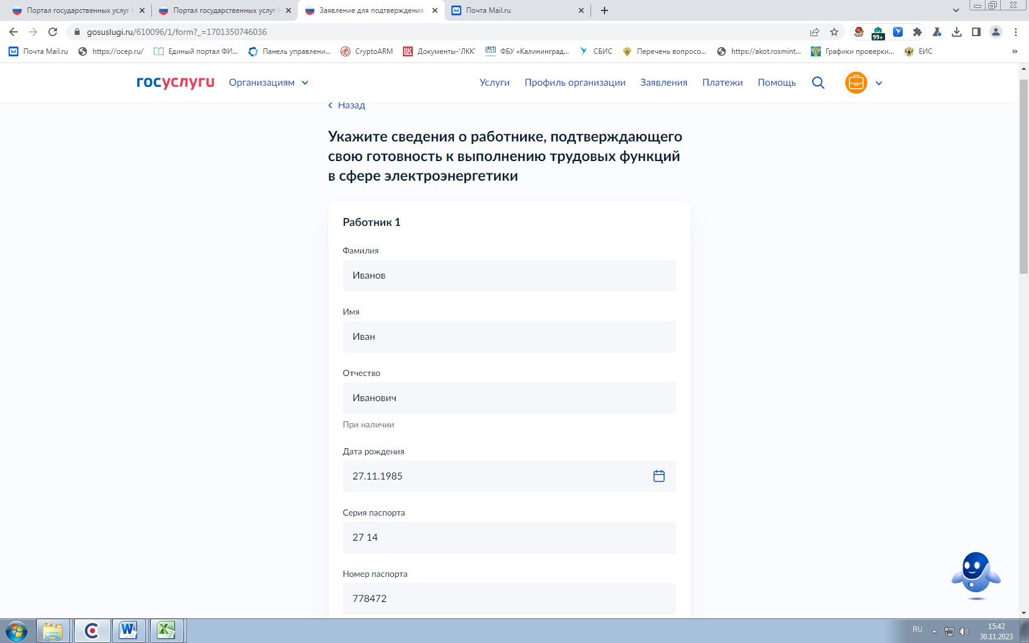

Если будет не один человек проходить проверку знаний, добавляем еще одного работника в конце. И «продолжить» .
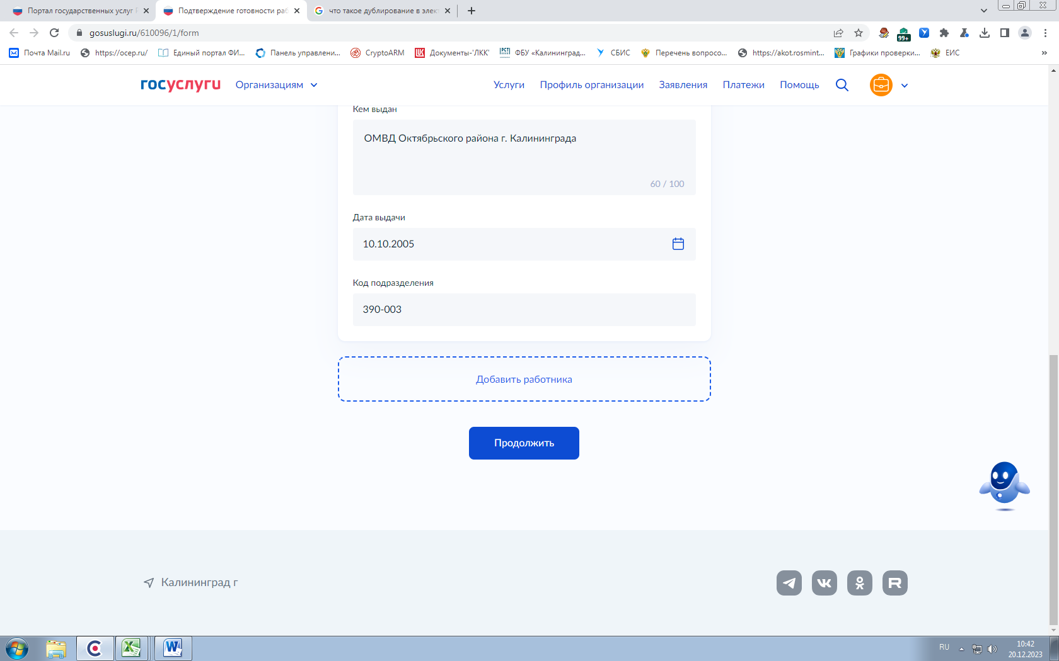

- Вводим сведения о работнике: должность, на какую группу электробезопасности будет сдавать, вид персонала. В пункте про продолжительность дублирования (для оперативного, оперативно-ремонтного и диспетчерского персонала) выбирать согласно п.67 Правил работы с персоналом в организациях электроэнергетики:

67. Продолжительность дублирования конкретного работника должна составлять:
не менее 12 рабочих смен - при подготовке по новой должности;
не менее 1 рабочей смены - после перерыва в работе более 30 календарных дней.
Программу дублирования после перерыва в работе допускается не разрабатывать.

Для административного персонала выберите: 1 смена
См. следующую страницу
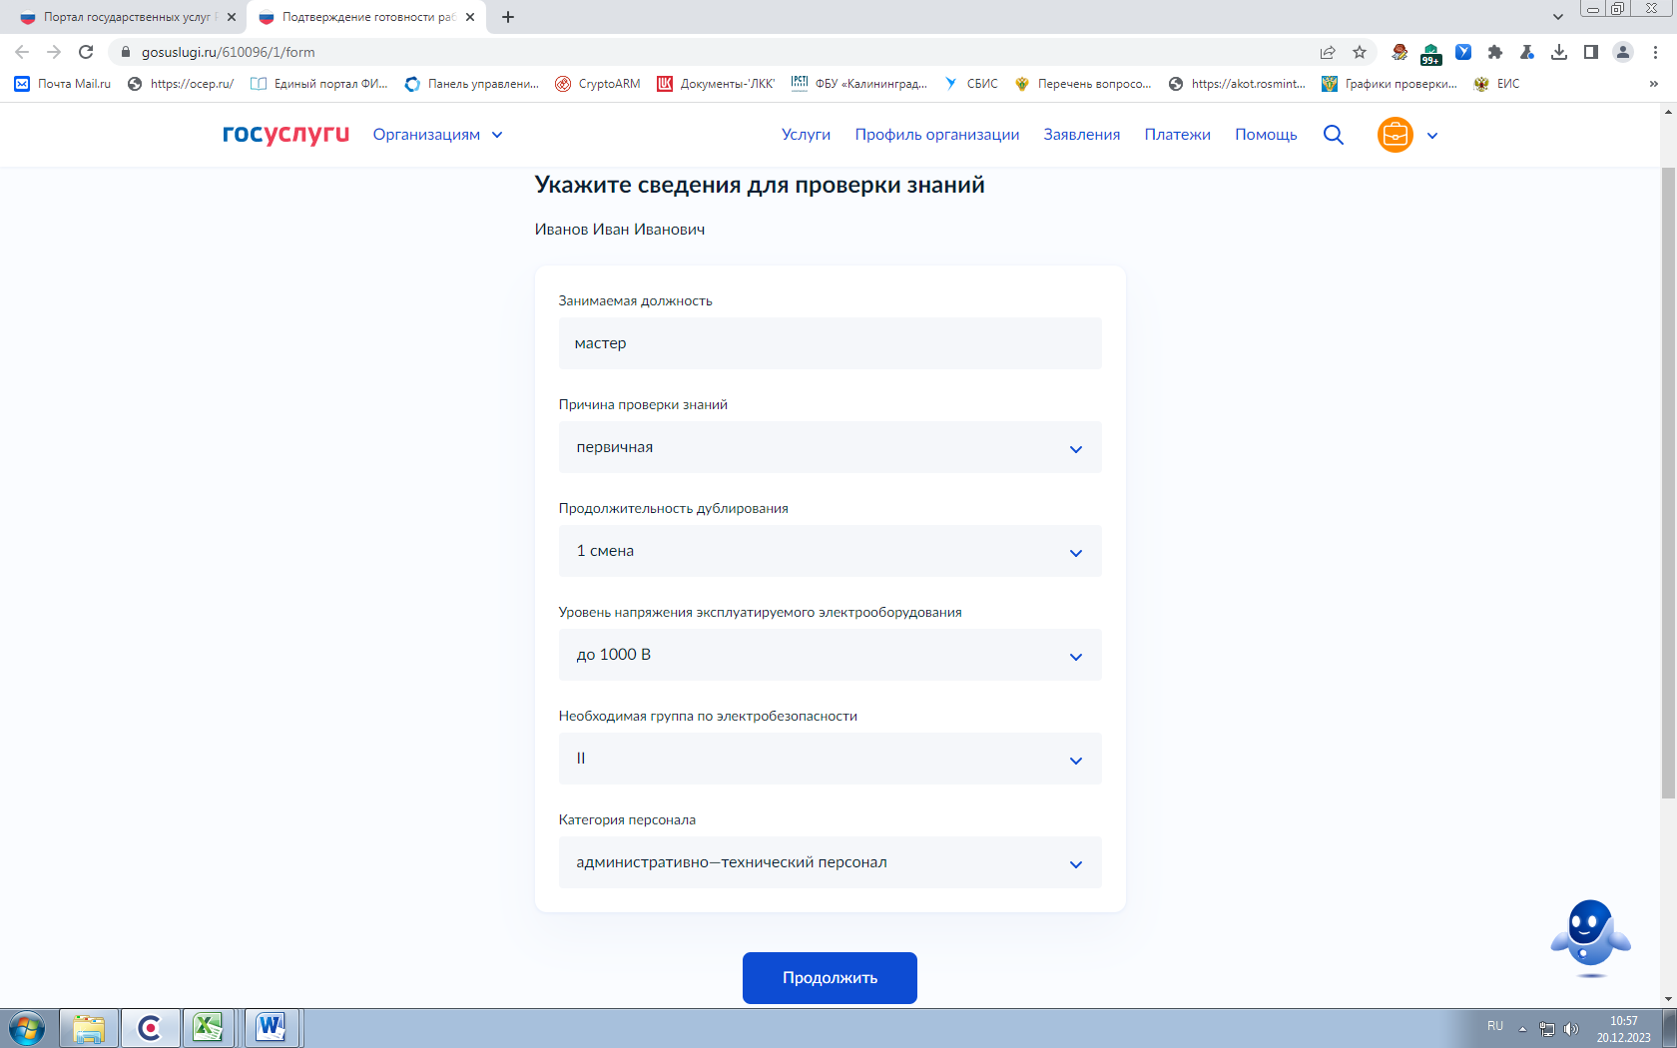
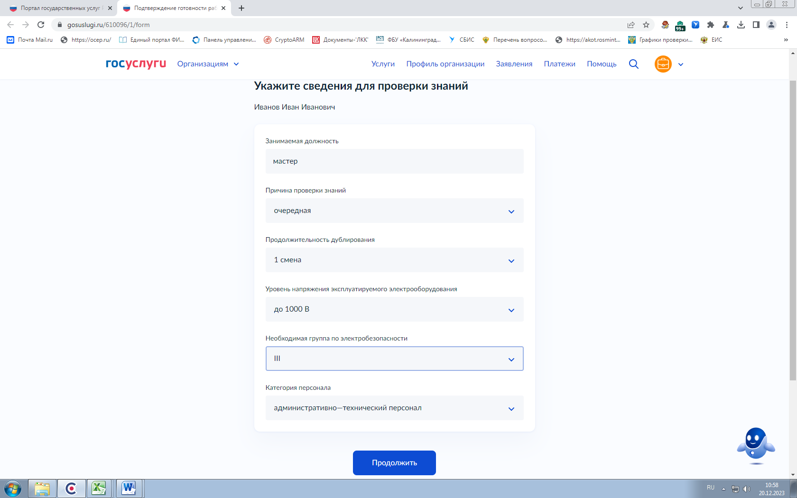

- Если работник подтверждает группу по электробезопасности, или повышает группу, далее программа предложит выбрать, где он проходил последнюю проверку знаний (должно пройти не более 3-х лет с последней проверки знаний).

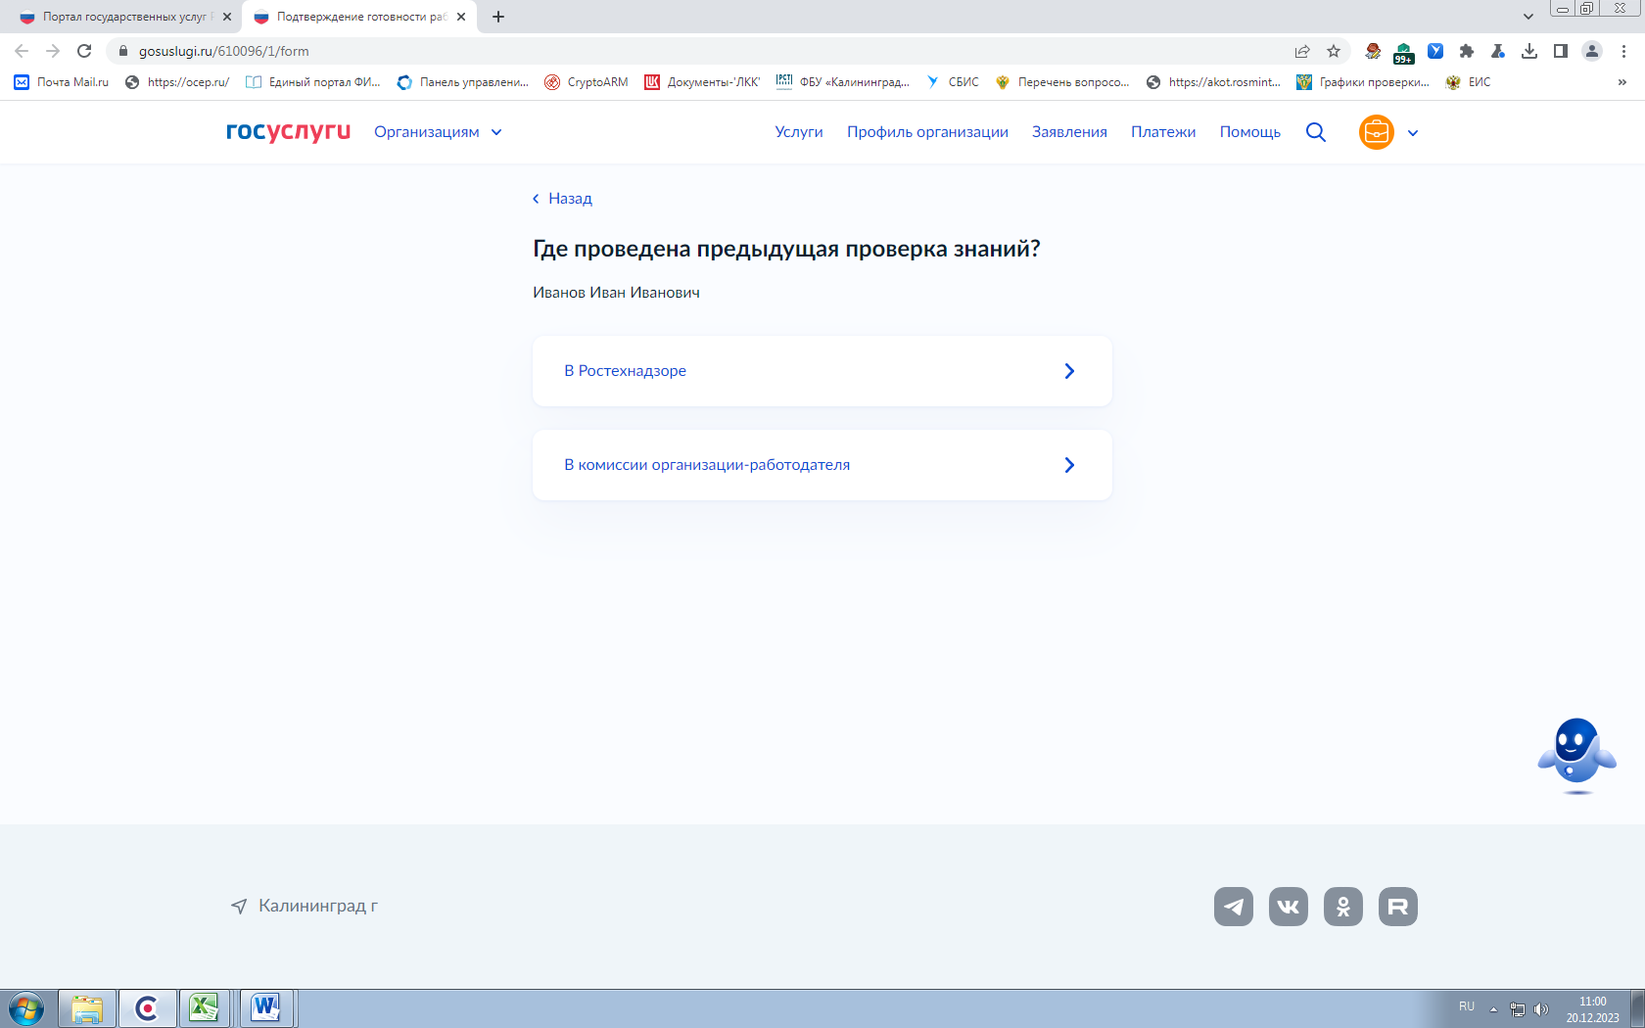

Если проходил в комиссии организации-работодателя, нужны данные из удостоверения, см ниже:
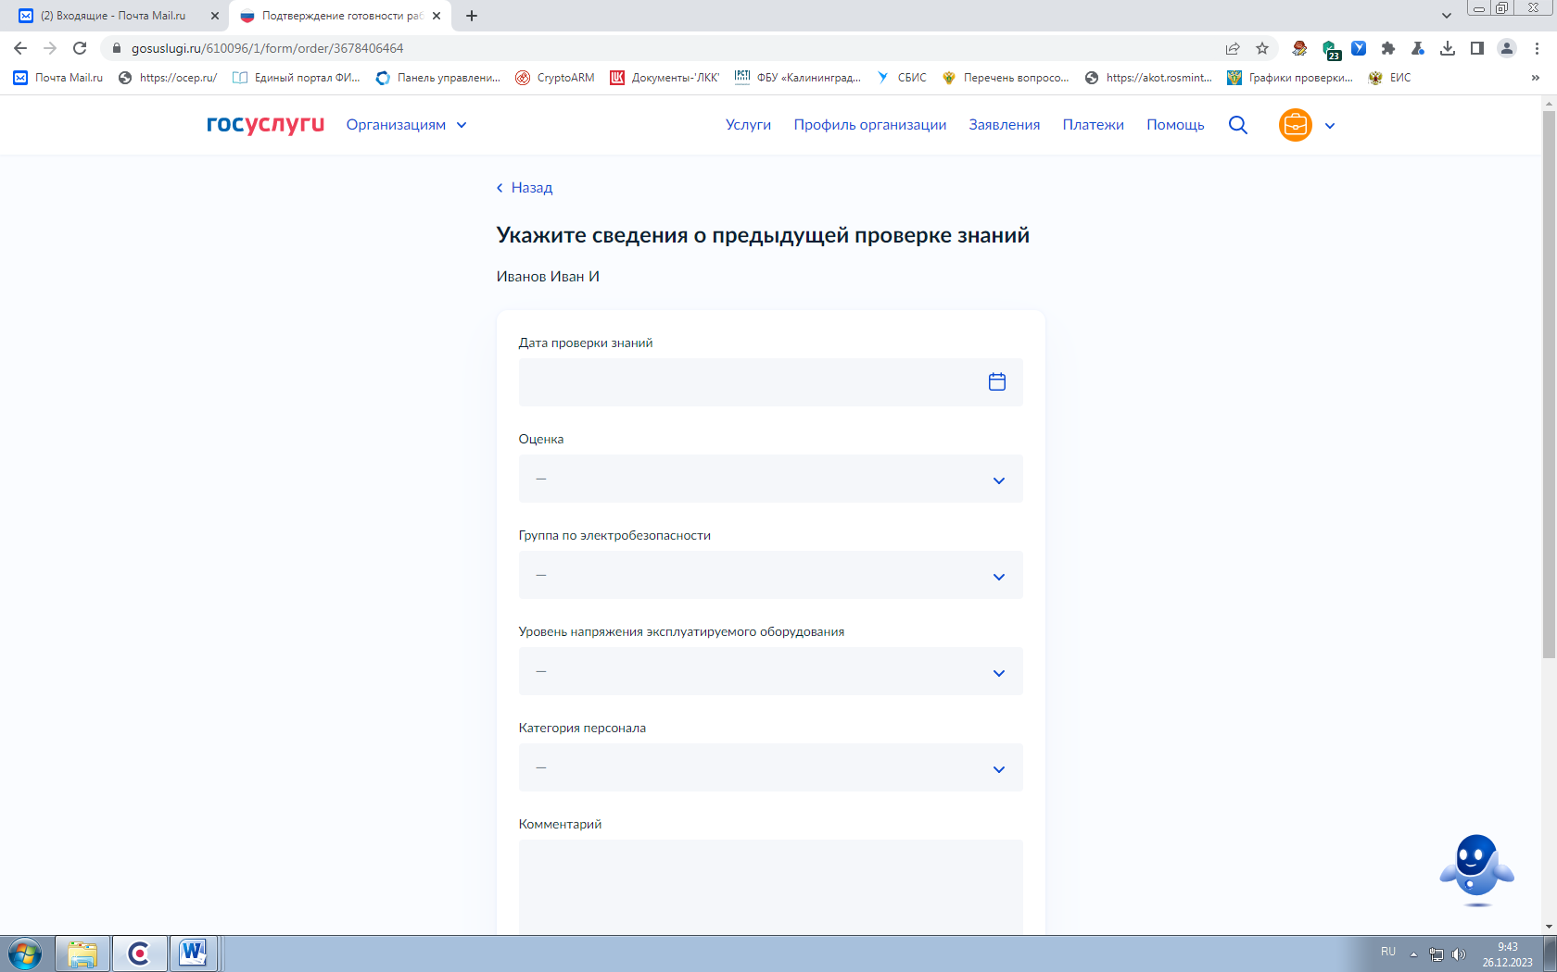
После внесения сведений о предыдущей проверке знаний, далее необходимо загрузить фото (скан) удостоверения по проверке знаний! А также Протокол проверки знаний или копию из Журнала учета проверки знаний.
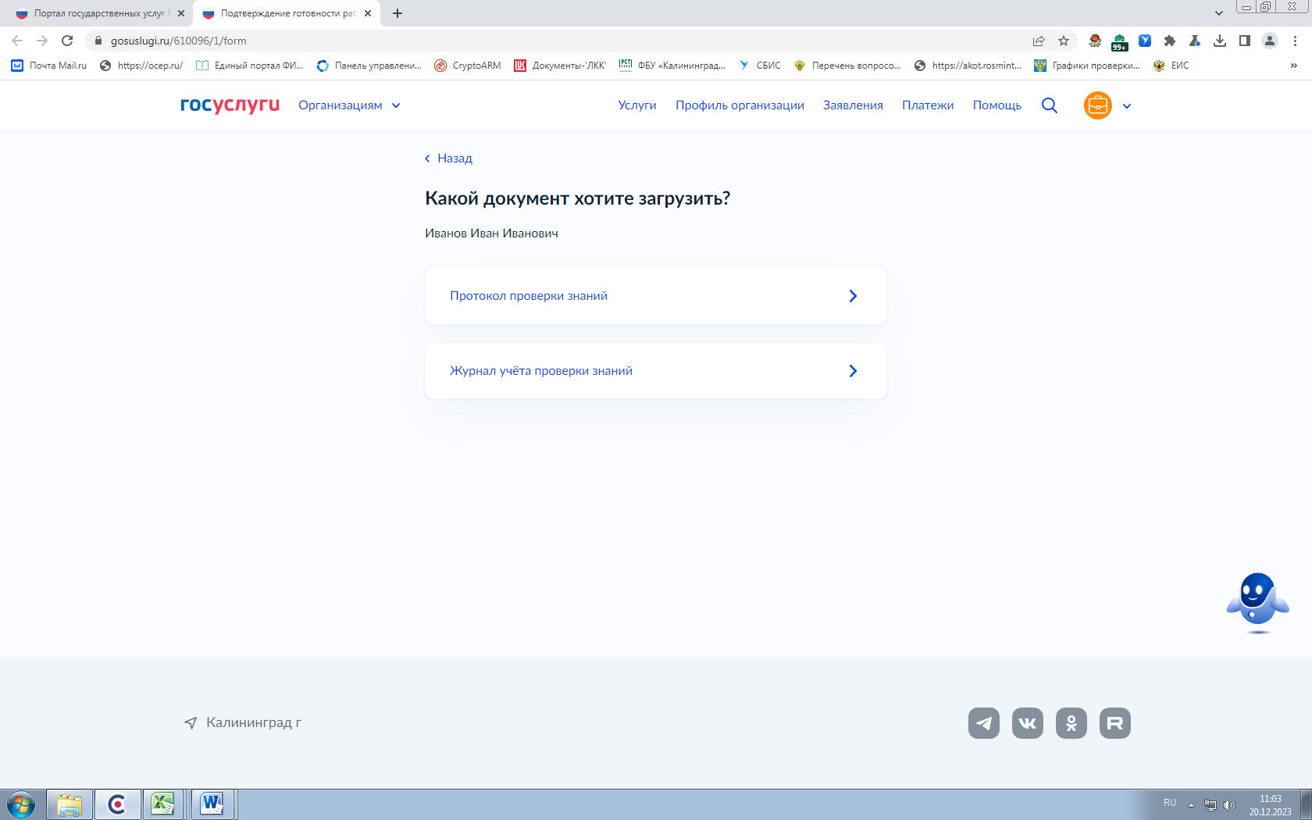

Если проходил в комиссии Ростехнадзора, вносим следующие данные из своего Протокола проверки знаний:
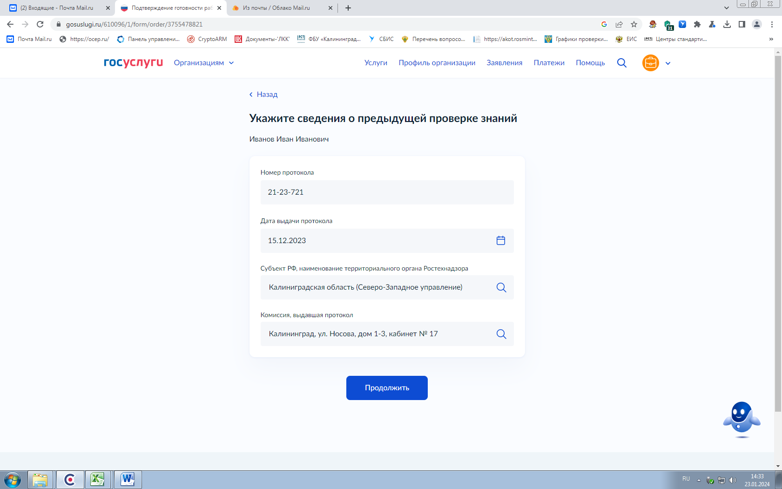

- Выбираем место прохождения проверки знаний:
